（C19P）顾客特殊要求
更新项目序号 | 更新项目名称 | 更新时间 | 客户协议编号
预审部分第1点、MI部分第1点 | 外观要求 | 20241219 | 783所外观控制要求陈智聪2024-12-07510038军品顾客质量要求评审表
预审部分第1点、MI部分第1点 | 外观要求 | 20241225 | 783所外观控制要求陈智聪2024-12-07510038军品顾客质量要求评审表
共用部分第1点 | 序列号要求 | 20250213 | 鸿创序列号陈智聪2025-02-12510038军品顾客质量要求评审表
备注：更新的内容以蓝色字体显示。

共用部分：
1、序列号
1）SN后面印序列号时，检查SN和年份第一位是否对齐，如不对齐需修改对齐，且图纸中说明序列号与SN等高等齐；
2）如果“SN:”和序列号一起印时，序列号图纸增加文字说明：SN和年份第一位必须对齐,序列号与SN等高等齐；
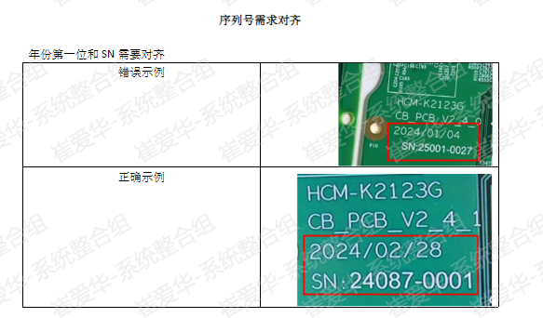
预审部分：
1、订单类型
订单《制板说明》明确为783所终端的型号，需给MI指示：783所终端型号；未明确时需与销售确认是否是783所订单。

CAM部分：

MI部分：
1、当预审指示注明“783所终端型号”时，增加型号备注：783所终端型号，外观要求严苛，加工和周转注意产品防护，大金面不允许漏镍、针孔也需补金。

